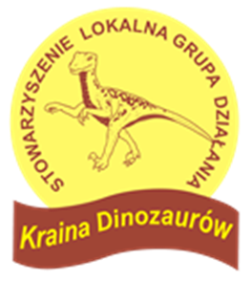
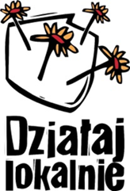
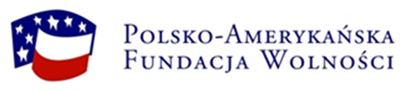

Stowarzyszenie Lokalna Grupa Działania „Karina Dinozaurów” we współpracy
z Akademią Rozwoju Filantropii w Polsce ogłasza Lokalny Konkurs Grantowy
„Działaj Lokalnie 2024”

Konkurs skierowany jest do organizacji pozarządowych oraz grup nieformalnych, mających ciekawy pomysł na projekt, aktywizujący lokalną społeczność, inicjujący współpracę na rzecz dobra wspólnego, a działających na terenie gmin: Chrząstowice, Dobrodzień, Kolonowskie, Ozimek, Pawonków, Turawa, Zawadzkie i Zębowice.

W ramach konkursu przyznane zostaną granty w kwocie max. 3 000,00 zł. na realizację projektów, które:
- zakładają współdziałanie mieszkańców,
- wynikają z konkretnych potrzeb danej społeczności,
- mają jasno określony cel, dobrze zaplanowane działania, mierzalne rezultaty
i rozsądne koszty realizacji,
- przewidują takie działania, które będą kierowane do określonej grupy odbiorców,
- będą realizowane wspólnymi siłami mieszkańców i instytucji życia lokalnego – samorządów, przedsiębiorców i organizacji społecznych,
- będą umiejętnie i w sposób przemyślany angażowały zasoby lokalne – naturalne, społeczne, ludzkie.
- będą realizowane między 29.04 – 30.11.2024 r.

Wnioski należy składać poprzez generator pod adresem https://generatorspoleczny.pl/
w dniach 11.03.2024 r. – 11.04.2024 r.

Pula przeznaczona na granty w tegorocznym naborze wynosi: 18 000,00 zł.
Dokumenty konkursowe dostępne są na stronie www.krainadinozaurow.pl oraz w siedzibie Stowarzyszenia.

Szkolenia dla wnioskodawców:
14.03.2024 r. o godz. 18.00 –online
25.03.2024 r. o godz. 16.00 - siedziba LGD

Konsultacje indywidualne:
09.04.2024 r. godz. 13.00 – 15.00

Kontakt z koordynatorem:
Weronika Golec
tel. 505613098
e-mail: lgddzialajlokalnie@onet.pl

